20170118问题

一、试客中心-中奖管理中的中奖规则，该试客帐号绑定的淘宝帐号都没有显示出来；

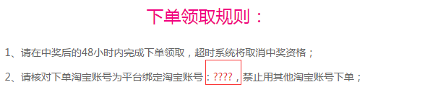

二、试客中心-领取下单-进入商品详情页同样，需要显示绑定的淘宝帐号；

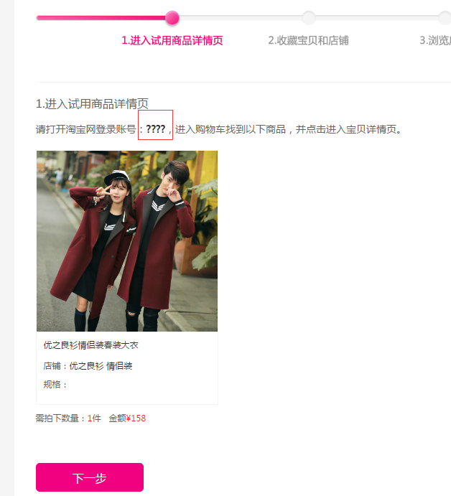

三、试客中心-领取下单-收藏宝贝和店铺中，如果没有上传收藏宝贝截图，点击“下一步”后在收藏宝贝的“上传文件”按钮后面显示“请上传收藏宝贝截图”；如果没有上传收藏店铺，点击“下一步”后在收藏店铺的“上传文件”按钮后面显示“请上传收藏店铺截图”；

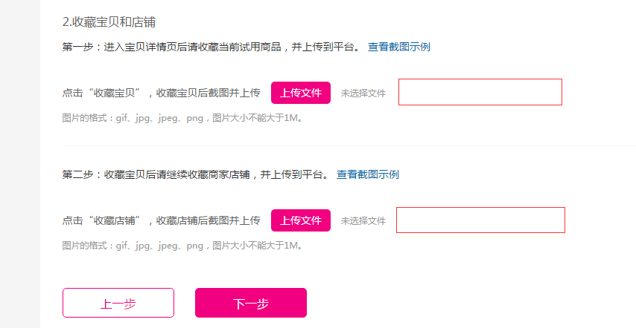

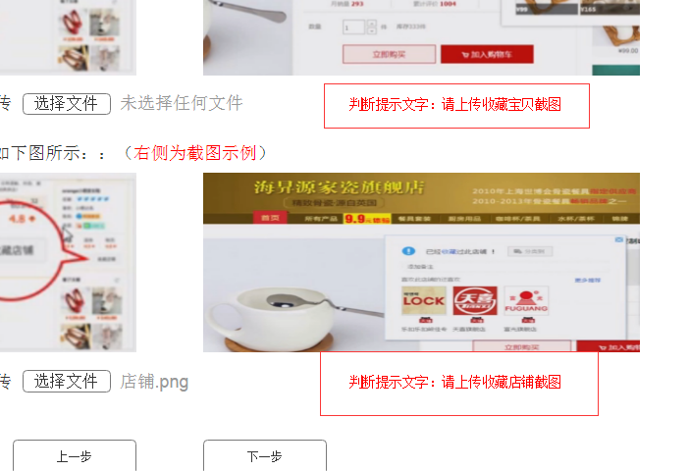

四、试客中心-领取下单-浏览店铺中的“商品链接不能为空”提示文字一开始不要出现，应该在点击“下一步”后如果有宝贝页地址为空，则相应那一行出现；

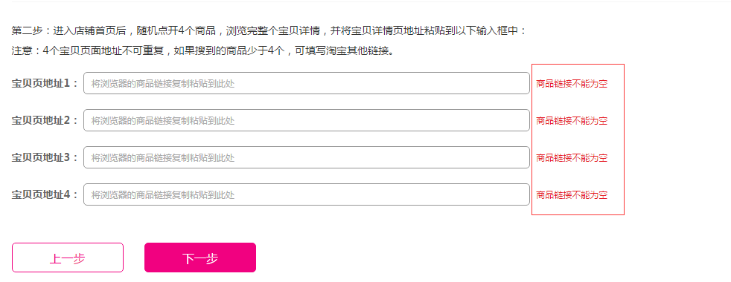

五、试客中心-领取下单-客服聊天，如果没有上传聊天记录截图，点击“下一步”后应该有“请上传聊天记录截图”提示文字；

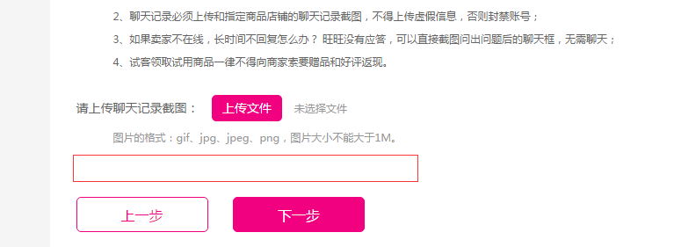

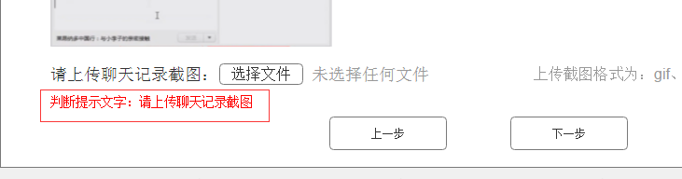

六、试客中心-领取下单-下单付款中，确认信息中店铺旺旺ID信息没有带过来，这个信息应该是在绑定店铺时填写有的；（下面第二张图是商家绑定店铺时的图）

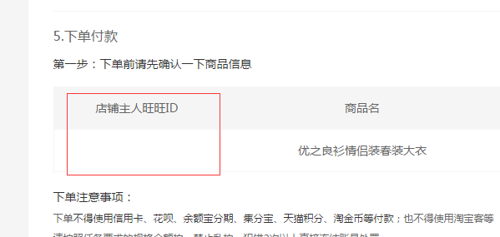

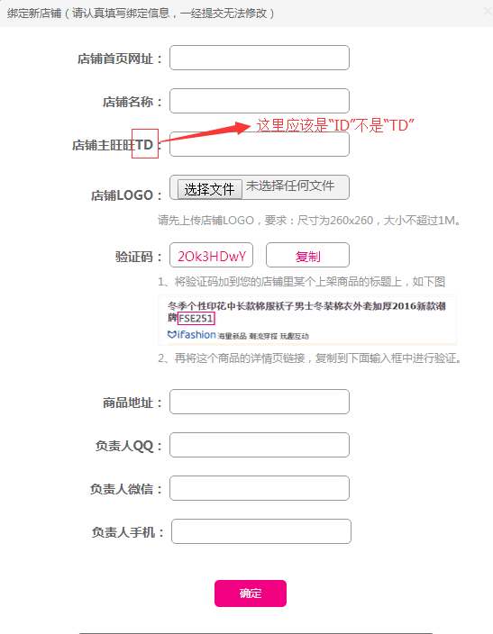

七、试客中心-领取下单-下单付款中，确认信息中购买数量是指每单需要拍的件数，而不是总试用份数；

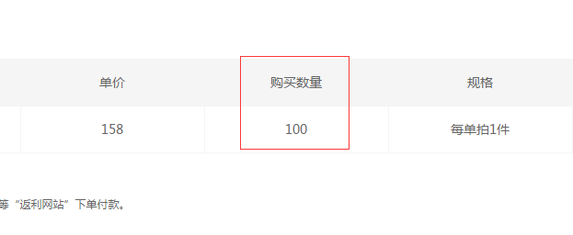

八、试客中心-领取下单-下单付款中，如果没有上传订单详情截图，点击“下一步”后应该有提示文字“请上传订单详情截图”显示，并且不能直接跳转到别的页面；如果截图已上传，并且订单号和实际付款金额不为空，点击“确认已付款”后应该弹出提示弹窗，点击“确认提交”后，再跳转到试用中奖管理页面；

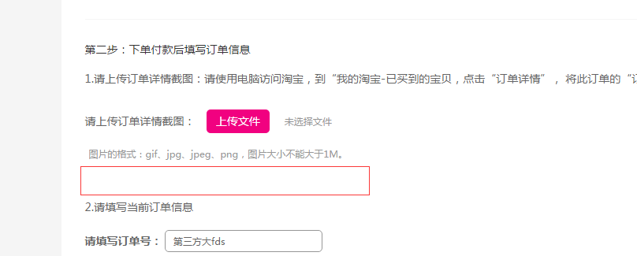

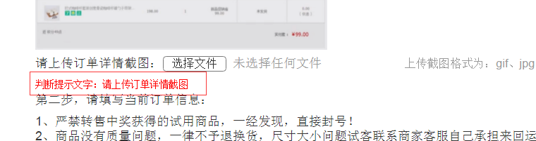

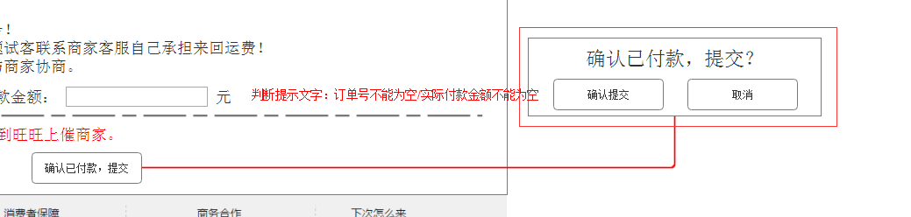

九、试客中心-领取下单-下单付款中，填写订单信息中，订单号和实际付款金额的格式是纯数字，不能输中文和英文；

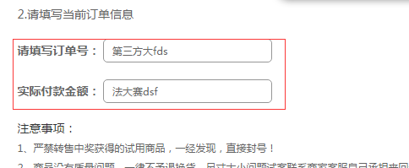

十、商家中心，在活动管理页面，左侧导航栏变红的文字不对，应该是“活动管理（7）”变红加下划线；

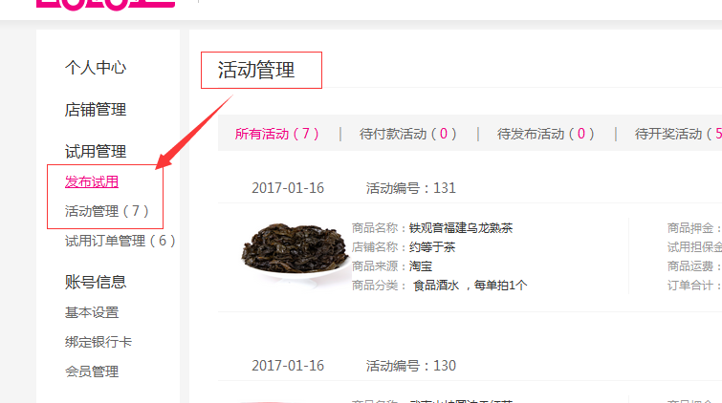

十一、试用订单详情中，淘宝订单中的订单详情截图显示不出来；

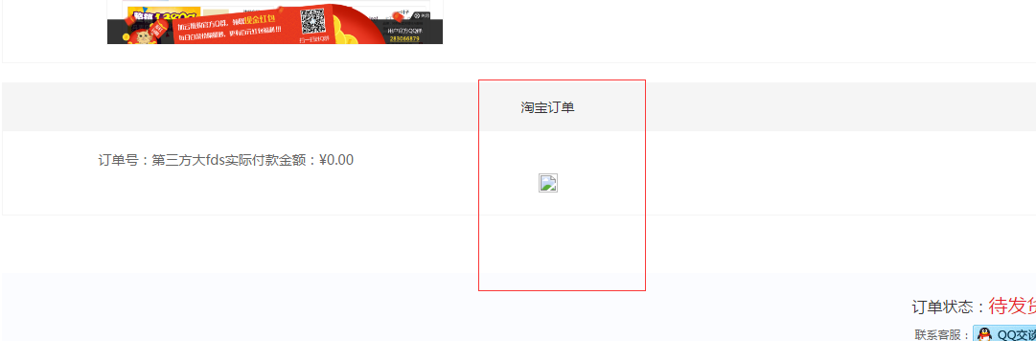

十二、试用订单详情中，浏览店铺中的宝贝链接需要可以点击跳转；

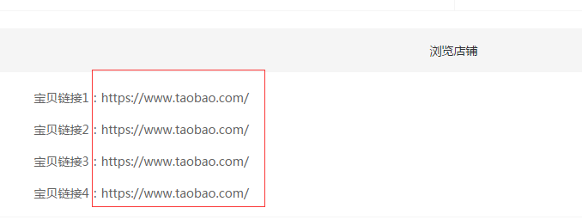

十三、试用中奖管理中，下图中显示的是中奖时间，就是该试客该商品的开奖时间；（同试用详情里面那个时间）

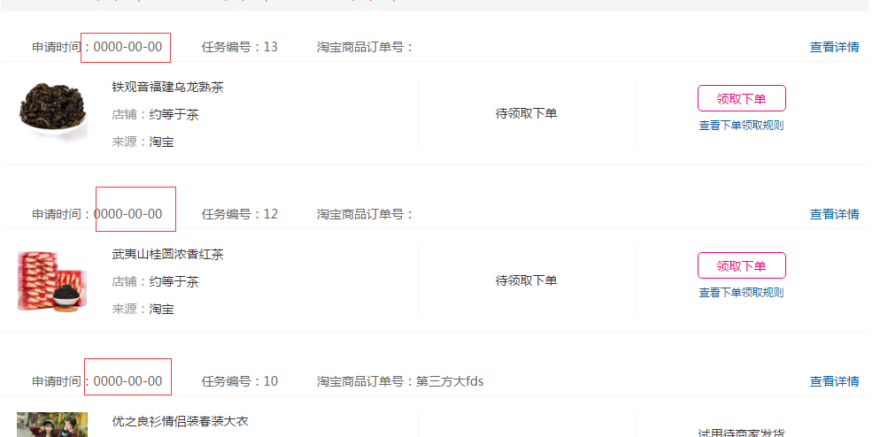

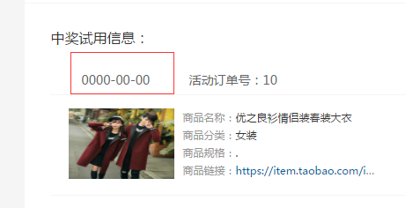

十四、商家这边看到的信息不对，我是用123456这个试客帐号领取下单的，但是商家帐号这边显示的试客帐号是liyingying；（liyingying这个试客帐号也申请了该试用，但没有领取下单，而且这个试用订单里面的信息是我用123456这个试客帐号填写的）

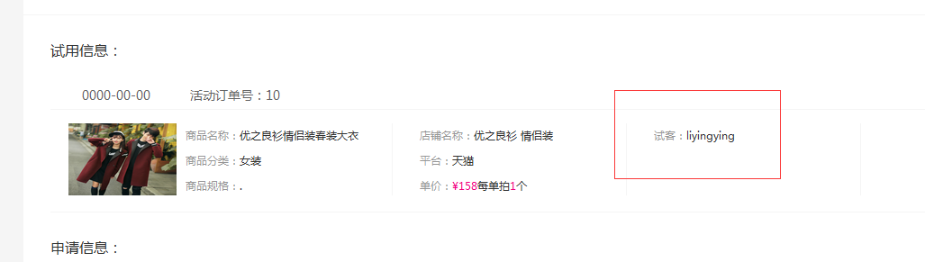

十五、商家中心-试用订单管理中，待发货的试用订单，没有填写物流信息，点击“确认发货”不能通过，应该出现相应的提示文字；

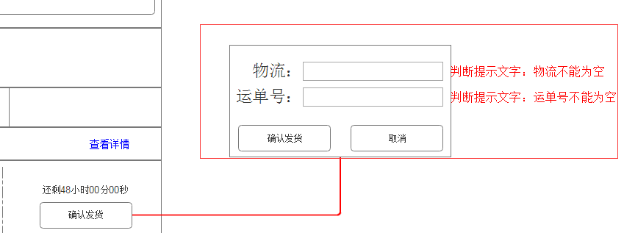

十六、试客中心-试用中奖管理-待收货评价的试用中奖详情中的“收货评价”按钮，点击没有反应，没有跳转到初步评价的页面；

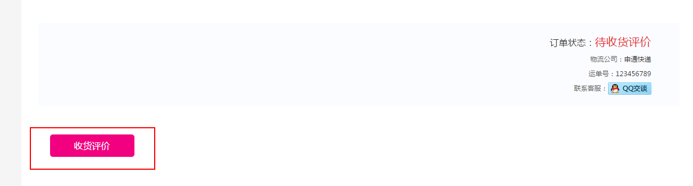

十七、试客中心-试用管理-待收货评价中的初步评价页面的路径需要改一下；

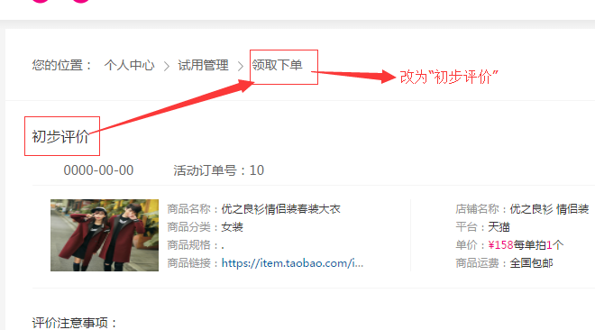

十八、初步评价页面商品图片上传，点击选中图片确定后没有反应，没有上传图片；

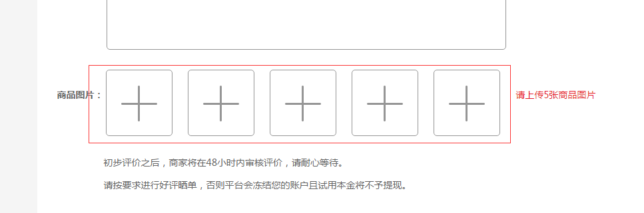

十九、商家中心-试用订单管理-订单详情中路径，“商家中心”不需要；

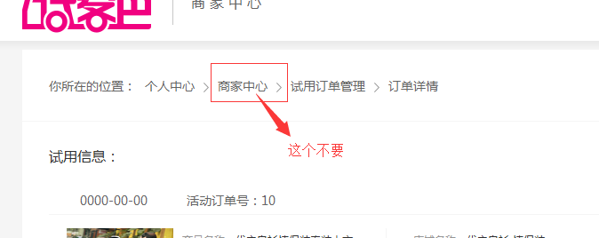

二十、商家中心-试用订单管理-订单详情中的弹窗没有遮罩，而且弹窗存在时页面还能上下滚动；

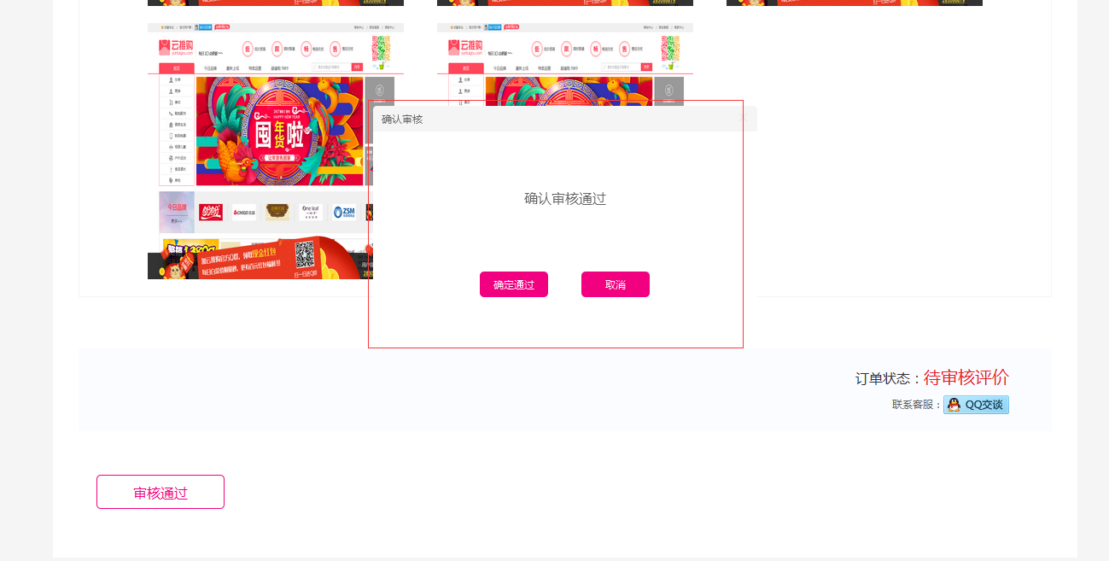

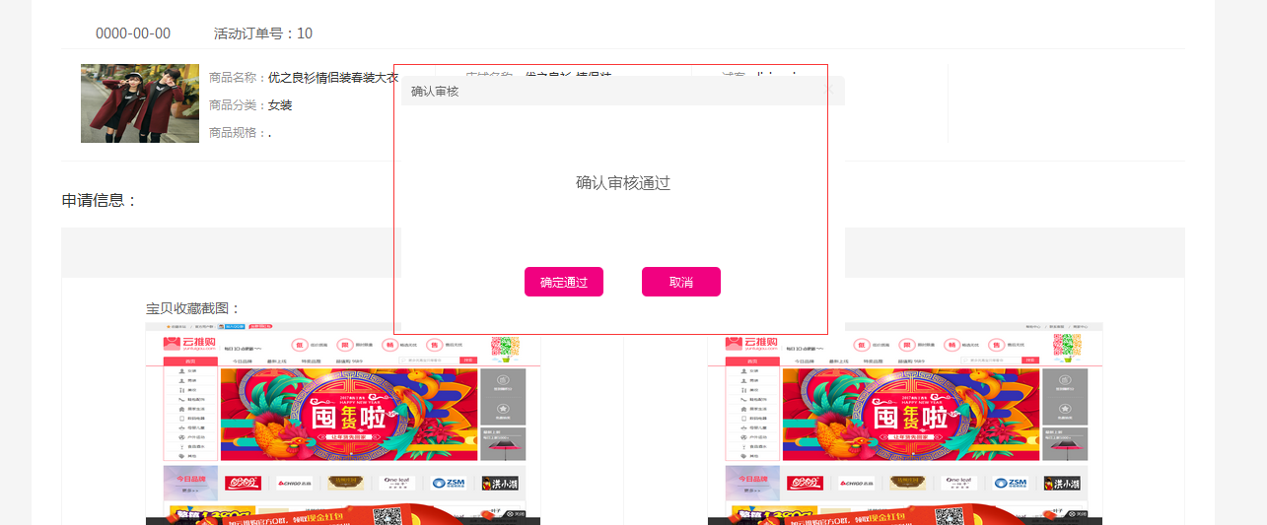

二十一、试客中心-试用中奖管理中，差一个“待复制评价（0）”；

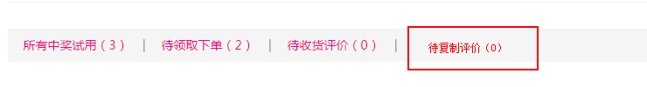

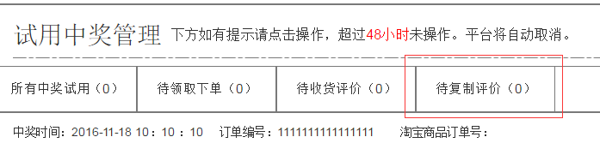

二十二、试客中心-试用中奖管理-待复制评价的试用中奖详情中的“淘宝评价”按钮，点击没有反应，没有跳转到淘宝评价晒单的页面；

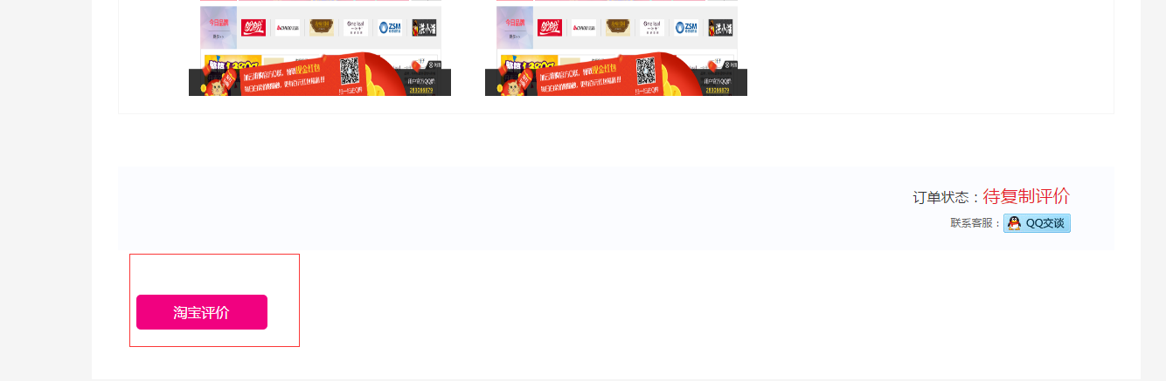

二十三、试客中心-试用中奖管理-待复制评价中的淘宝评价晒单页面路径需要修改；

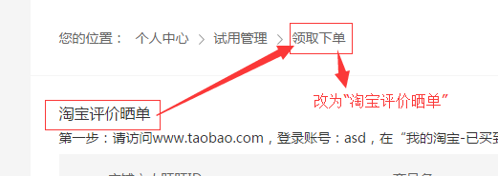

二十四、试客中心-试用中奖管理-待复制评价中的淘宝评价晒单页面，好评内容不能再编辑修改，需要锁死；

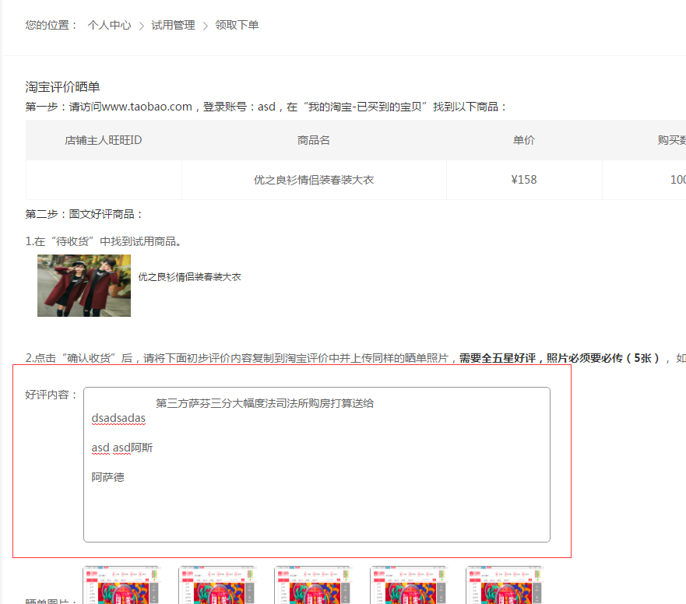

二十五、试客中心-试用中奖管理-待复制评价中的淘宝评价晒单页面，没有上传评价截图，点击“已晒单评价”后应该出现提示文字，只有上传了评价截图以后，点击“已晒单评价”才会出现弹窗；另外看下面第三张图有需要改字的地方；

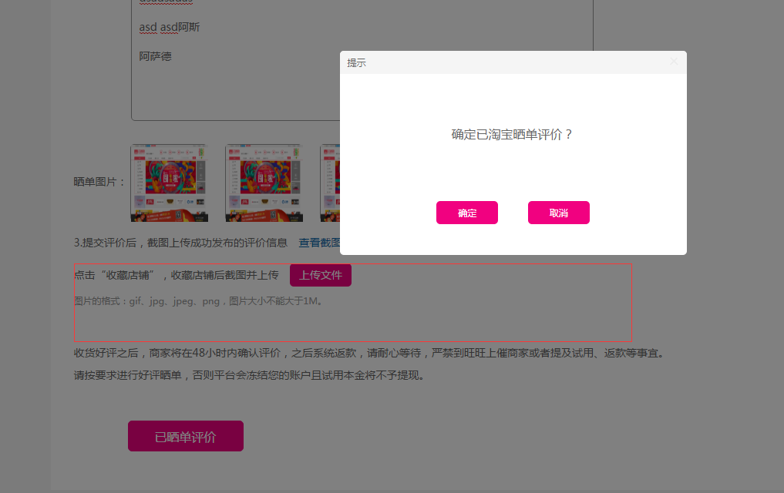

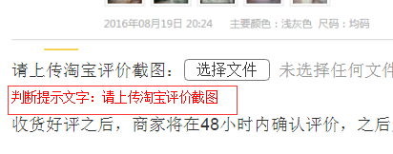

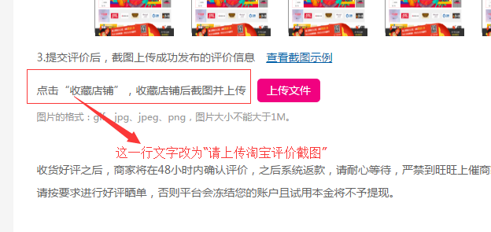

二十六、试客中心，可提现本金怎么会有负数出现，最小就应该是0.00元（保留到小数点后两位）

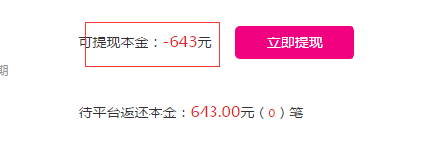

二十七、笔数显示的不对，并且试用已完成了一单，但钱没有返还；

